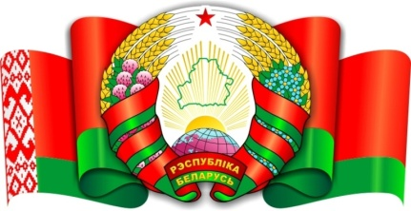



Социальная сфера представлена:
- Образование: 1 ГУО « Прудникская средняя школа»
- Медицина: 3 фельдшерско-акушерских пункта
-Торговля: 4 магазина РАЙПО и 2 индивидуальных предпринимателя
- Культура: 2 библиотеки, 3 сельских клуба-библиотеки
- 2 Подразделения УП ЖКХ Городокского района
- Почтовые услуги: 1 почтовое отделение

